السيرة الذاتية / Curriculum Vitae
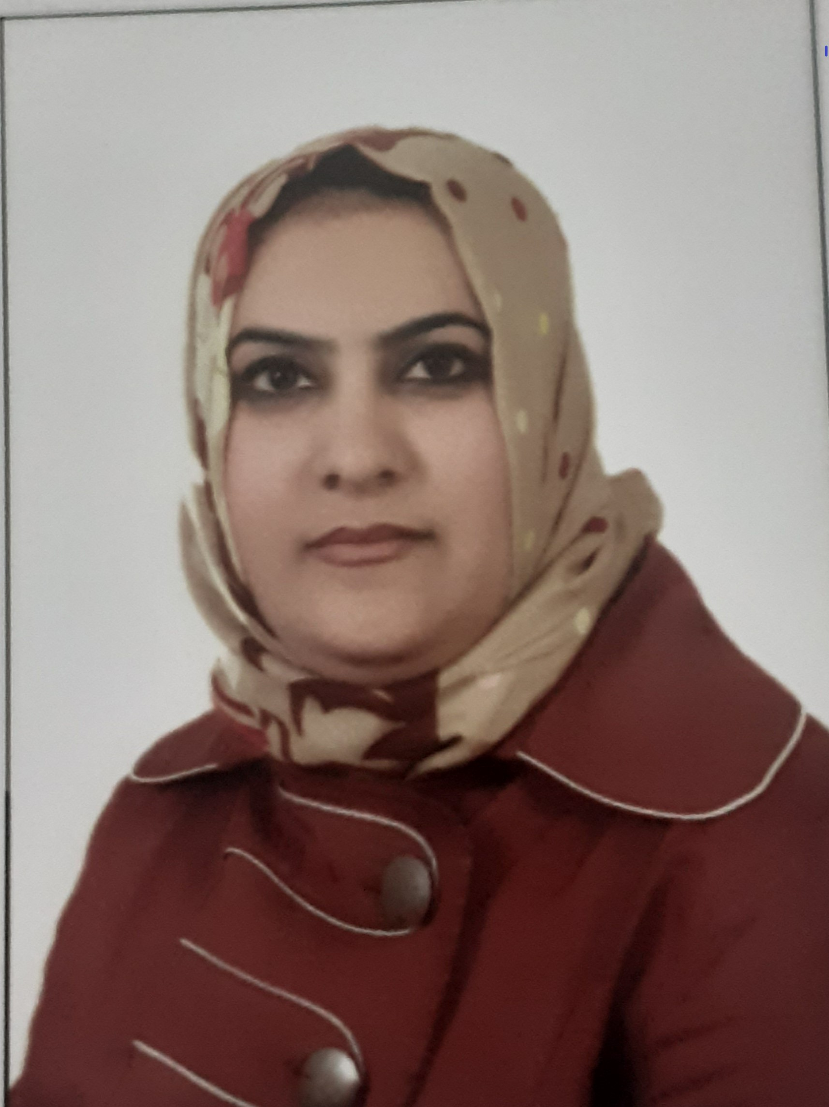

أولا ً : البيانات الشخصية : | Personal Information :
الاسم الثلاثي واللقب: هند عبد الرزاق ناجي البدري | Name: Hind Abdul Razzaq Naji
محل وتاريخ الولادة: بغداد / 12 – 2 - 1983 | Place & Data of Birth:12-2-1983
الحالة الاجتماعية: متزوجة | Marital Status:
عنوان السكن: البلد: العراق  المدينة: بغداد – الكرخ / العطيفية الاولى | Present address: Country:  City:
رقم الجوال) : 07700619913 ( | Mobile No: ( 07700619913)
البريد الالكتروني: hind.math@uomustansiriyah.edu.iq
E – mail:

ثانيا ً : المؤهلات الوظيفية : | Employee meet :
الجامعة: المستنصرية | University:
الكلية : التربية الاساسية | College:
القسم:رياضيات | Department:
تاريخ أول تعيين في التعليم العالي:11/12/ 2005 | Data of Recruitment in MOHE:
المنصب:تدريسية | Designation:
التخصص العام:رياضيات | Major:
التخصص الدقيق: طرائق تدريس الرياضيات | Minor:
اللقب العلمي: مدرس | Academic Rank:
تاريخ الحصول على اللقب العلمي: 9/1 / 2020 | Data of Academic Rank:
اللغات التي تجيدها :  - العربية  - الانكليزية  3- | Language:  1-  2-  3-

ثالثا ً : الشهادات الحاصل عليها:
ت | الشهادة | الاختصاص |  |  | الجهة المانحة (جامعة/كلية) |  |  |  | تاريخ الحصول عليها
1 | الدكتوراه
2 | الماجستير | ط.ت.رياضيات |  |  | المستنصرية/كلية التربية الاساسية |  |  |  | 2015
3 | الدبلوم العالي
4 | البكالوريوس | رياضيات |  |  | المستنصرية/كلية التربية الاساسية |  |  |  | 2005
رابعا ً : الخبرات المهنية |  | الفترة الزمنية |  |  |  | To | From | Experiences Professional
 |  | من |  | إلى

خامسا ً : المواد التي قمت بتدريسها : Subject you teach
ت | المادة | المكان | التاريخ
1 | إحصاء تربوي | كلية التربية الاساسية
2 | تعليم اساسي | كلية التربية الاساسية
3 | ط.ت الرياضيات | كلية التربية الاساسية
4 | اصول التربية | كلية التربية الاساسية
5 | مناهج البحث التربوي | كلية التربية الاساسية
6 | التفكير الرياضي | كلية التربية الاساسية
7 | ادارة والاشراف التربوي | كلية التربية الاساسية
8 | الارشاد التربوي | كلية التربية الاساسية

سادسا ً : البحوث والمقالات المنشورة :
ت | العنوان | تاريخ النشر | مكان النشر
1 | أثر استخدام استيراتيجة توليد الافكار (scamper) في التفكير الابداعي في مادة الرياضيات لدى تلميذات صف الخامس الابتدائي (بحث مستل) | 2015 | كلية الاداب / مجلة العلوم النفسية والتربوية
2 | الذكاءات المتعددة وعلاقتها بالتحصيل الدراسي في مادة الرياضيات لدى طلبة الصف الثالث المتوسط في بغداد | 2017 | الامارات / مجلة الفنون والادب وعلوم الانسانيات والاجتماع
3 | مهارات التفكير الرياضي وعلاقتها بالتحصيل في مادة الاحصاء لدى طلبة كلية التربية الاساسية | 2018 | جامعة المستنصرية /مجلة كلية التربية الاساسية
4 | الاحتياجات التدريبية للطلبة – المعلمين خلال مدة التطبيق | 2019 | جامعة ديالى /مجلة الفتح كلية التربية الاساسية
5 | درجة تمكن معلمي الرياضيات لمهارات الأسئلة الصفية للمرحلة الابتدائية في بغداد | 2019 | جامعة المستنصرية / مجلة ابحاث الذكاءوالقدرات العقلية
6 | Mathematical Culture and Its Relationship to Sound Thinking in Fifth Grade Primary Students | 2020 | International Journal of Innovation, Creativity and Change
7 | Mathematical Intelligence and Its Relationship with Thinking Patterns and Mathematics Achievement of Intermediate Third Year Students | 2020 | International Journal of Innovation, Creativity and Change
8 | التفكير المنتج وعلاقته بمعتقدات طلبة قسم الرياضيات في كلية التربية الاساسية | 2020 | الجامعة المستنصرية / مجلة كلية التربية الاساسية
9 | التفكير التناسبي لدى طلبة قسم الرياضيات في كلية التربية الاساسية وعلاقته باتجاهاتهم نحو مادة الرياضيات | 2021 | الجامعة المستنصرية / مجلة كلية التربية الاساسية

سابعا ً : الكتب المؤلفة والمترجمة :
ت | العنوان | تاريخ النشر | مكان النشر
1
2
3
4
5
6
7
8

ثامنا ً : الندوات والمؤتمرات التي شاركت فيها (داخل وخارج القطر):
ت | الندوة / المؤتمر | نوع المشاركة | عنوان البحث | المكان | التاريخ
1 | التقييم الذاتي للبرامج الاكايمي | محاظر | ورشة عمل | قسم الرياضيات | 26 / 10 / 2021
2 | تأثيرات الأجهزة الإلكترونية الإيجابية والسلبية وما يرافقها من برامج والعاب على جودة التعليم في العراق | محاظر | ورشة عمل | قسم الرياضيات | 2/ 11 / 2021
3 | دور الاكاديميين والشباب في تحقيق اهداف التنمية المستدامة | محاظر | ورشة عمل | برنامج zoom | 9 / 3 / 2021
4 | الاحتراف في اساليب وطرائق التعليم عن بعد | محاظر | ورشة عمل | برنامج zoom | 11 / 5 / 2021
5 | مؤتمر قسم الرياضيات الاول | مشارك | بحث | كلية التربية الاساسية | 2 / 2 / 2020
6 | أنماط التعلم (تحاد نقابــــــات المدربيــــن العــــرب والنقابة العامة للمدربين العراقيين) | مشارك | ورشة تدريبية | برنامج zoom | 5/ 1 / 2022
7
8

تاسعا ً : اللجان العلمية :
ت | اسم اللجنة | رقم وتاريخ الأمر
1 | اللجنة المكتبة
2 | لجنة الاحصاء
3 | لجنة الامتحانية
4 | لجنة الانضباطية
5 | لجنة العلمية
6
7
8

عاشرا ً : كتب الشكر والتقدير :
ت | الجهة المانحة | رقم وتاريخ الكتاب
1 | وزارة التعليم العالي والبحث العلمي | م و9/772 في 19-5-2011
2 | وزارة التعليم العالي والبحث العلمي | مو 2/ 432 في 1/ 3 / 2021
3 | وزارة التعليم العالي والبحث العلمي | م و 2/ 1354 في 16 / 8 / 2021
4 | عميد كلية التربية الاساسية | ص/ 4351 في 13 / 10/ 2020
5
6
7
8

تاريخ ملئ بيانات الاستمارة .
5 / 2 / 2022
اسم رئيس القسم:
التوقيع:
الختم:
التاريخ:

